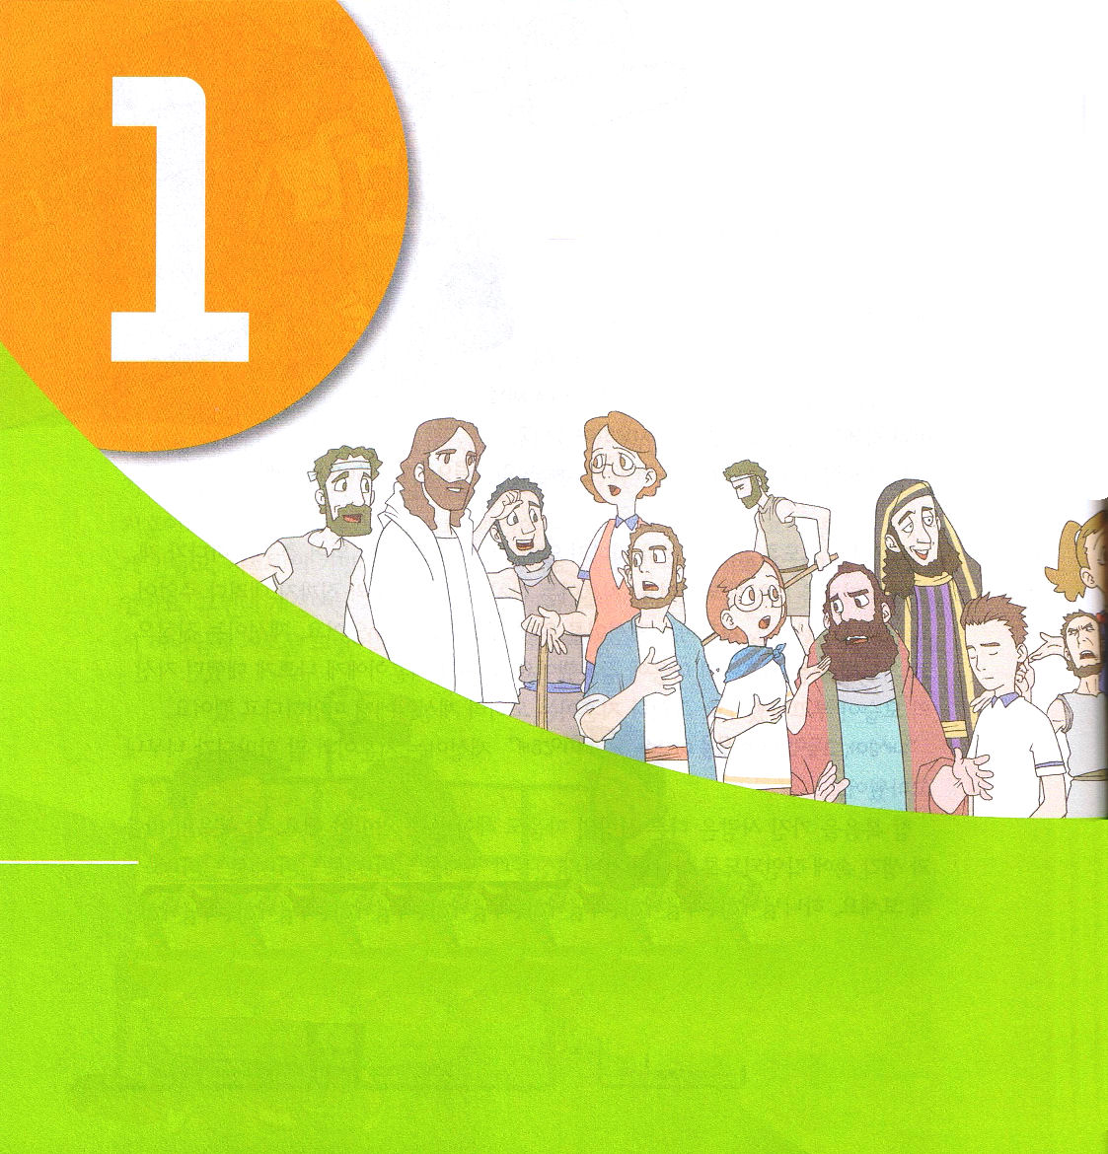

Ⅱペテロ1:1～4
イエス・キリストのしもべであり使徒であるシモン・ペテロから、私たちの神であり救い主であるイエス・キリストの義によって私たちと同じ尊い信仰を受けた方々へ。神と私たちの主イエスを知ることによって、恵みと平安が、あなたがたの上にますます豊かにされますように。 (1～2)

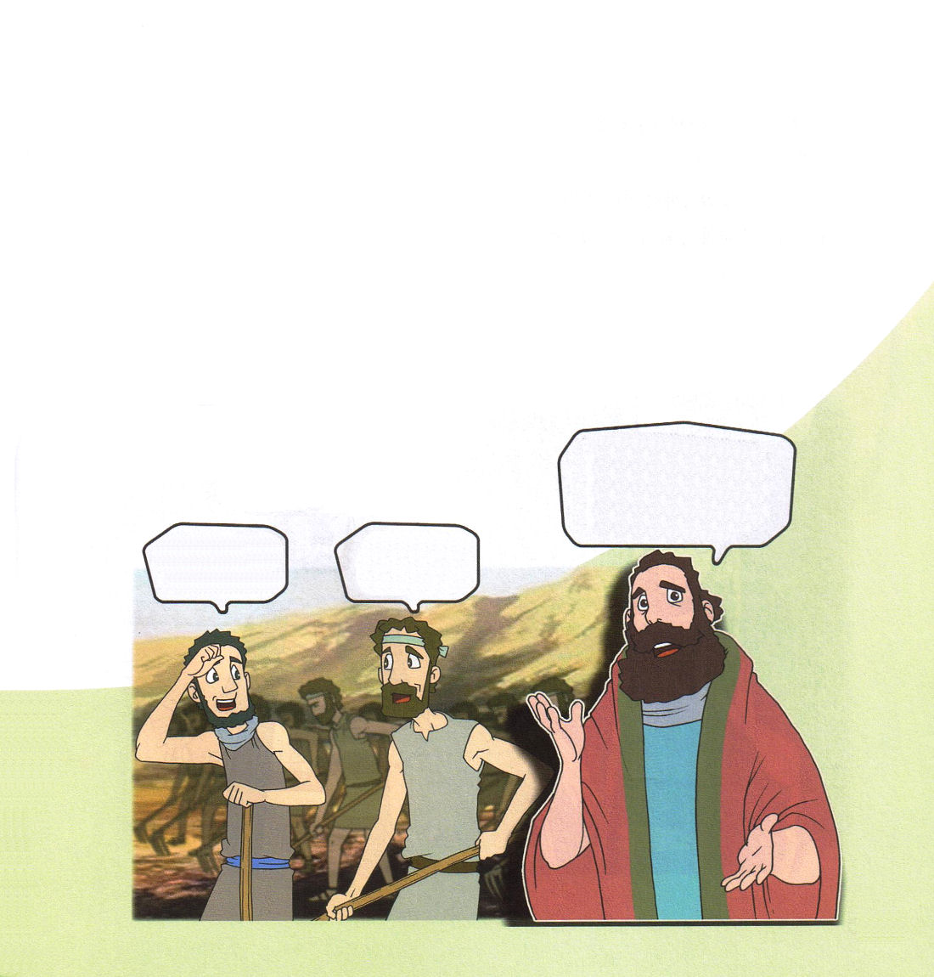

1. 神様の約束を受けた人々です
(1) 尊い信仰を持っている人々です Ⅱペテロ1:1
(2) すべてのことを持っている人々です Ⅱペテロ1:3
(3) 神のご性質にあずかる者です Ⅱペテロ1:4

2. こういうわけですから、よりいっそう努力します Ⅱペテロ1:5～7
(1) 信仰には徳を Ⅱペテロ1:5
(2) 徳には知識を Ⅱペテロ1:5
(3) 知識には自制を Ⅱペテロ1:6
(4) 自制には忍耐を Ⅱペテロ1:6

(5) 忍耐には敬虔を Ⅱペテロ1:6
(6) 敬虔には兄弟愛を Ⅱペテロ1:7
(7) 兄弟愛には愛を加えなさい
Ⅱペテロ1:7

イエス・キリストは
私たちのすべての状態を
ご存知です。
苦しみの中でおたがいのために
祈ってあげなさい。

あなたは
祝福された
神様の人だよ
そうだね。
もうちょっと
がんばろう

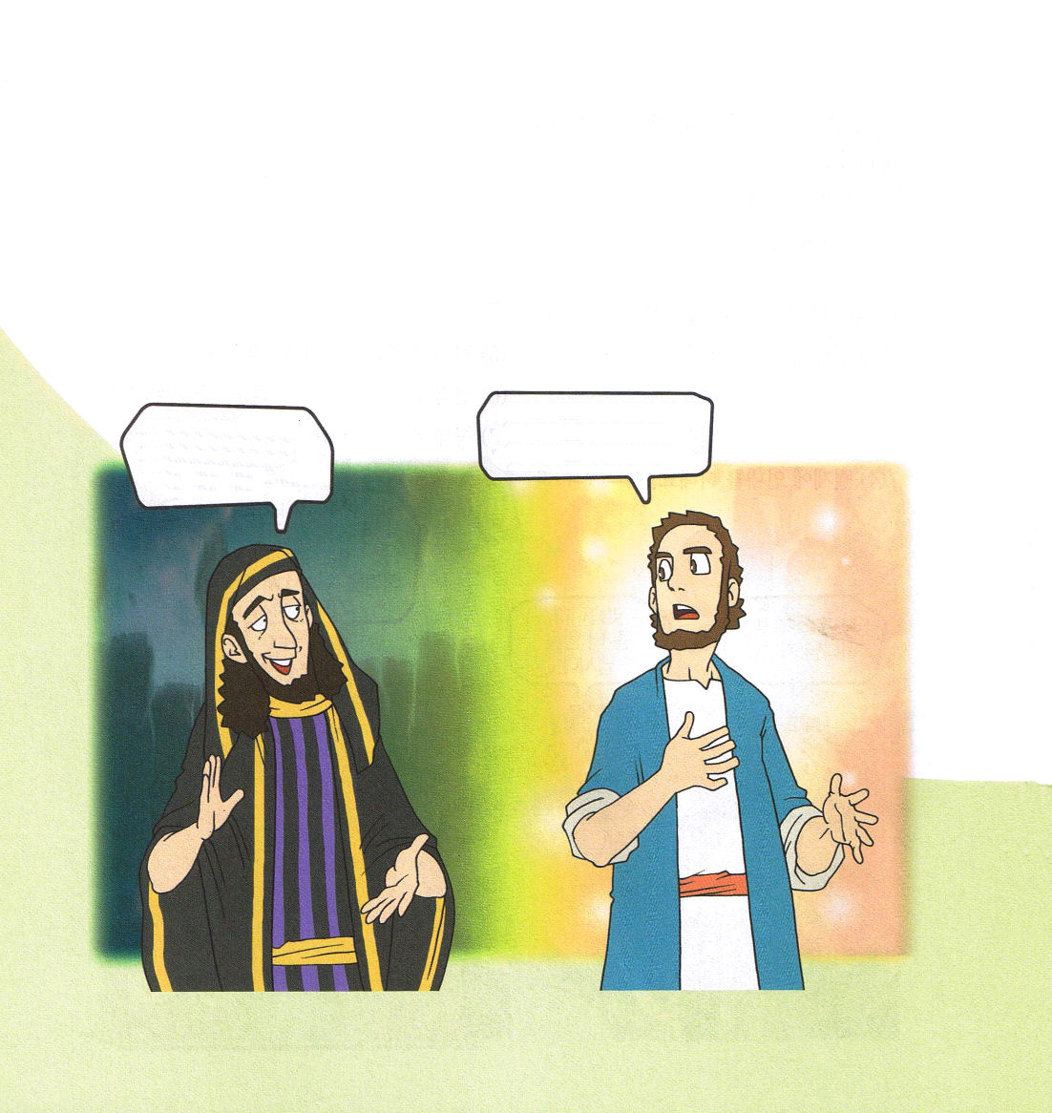
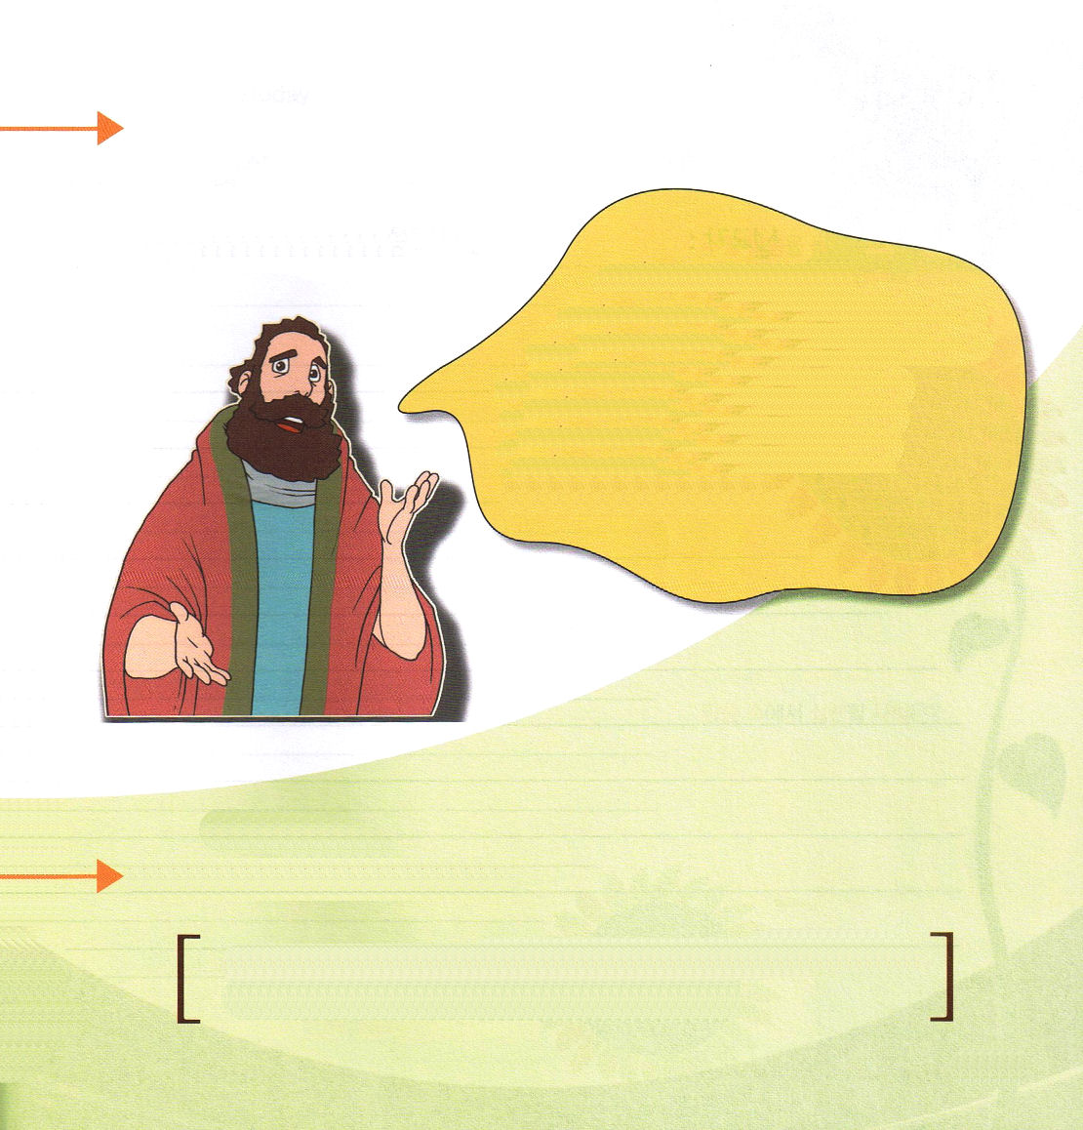

3. ですから、兄弟たちよ。ますます熱心に、あなたがたの召されたことと選ばれた
こととを確かなものとしなさい。 Ⅱペテロ1:10～11
(1) 「つまずくことなど決してありません。」と言われました。 Ⅱペテロ1:10
(2) 「永遠の御国に入る恵みを豊かに加えられる。」と約束されました。 Ⅱペテロ1:11

神様を信じなくても
幸せになる奥義は
あるんだよ～
私は神の子どもとして
選ばれた民だ。この世の
ことはうらやましくない

ペテロの手紙第二 背景のはなし

ペテロのように手紙を書いてみよう

キリストにあって成長する信仰の友だちや、まわりの人に、イエス・
キリストのお名前で勝利できるように、励ましの手紙を書いてみよう

教会内部で起きる偽りの先生の
危険を警告するみことばです。
当時の教会には、多くの異端と知ることができない思想で、敬けんな生活と再臨の希望を否認しました。
これによって、教会内部で多くの困難を経験しました。神の子どもが混乱する時期を勝ち抜くために信仰の上で揺れないように
とおっしゃっています。

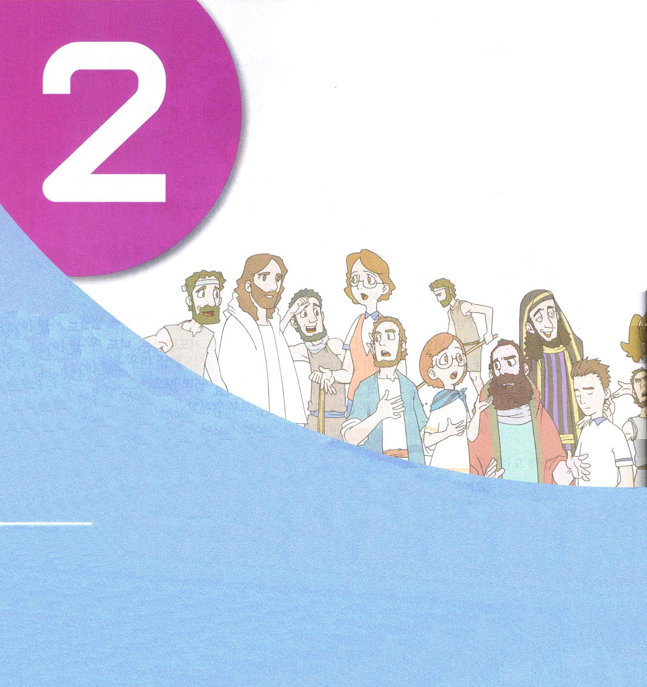

Ⅱペテロ1:12～21
それには何よりも次のことを知っていなければいけません。すなわち、聖書の預言はみな、人の私的解釈を施してはならない、ということです。なぜなら、預言は決して人間の意志によってもたらされたのではなく、聖霊に動かされた人たちが、神からのことばを語ったのだからです。 (20～21)

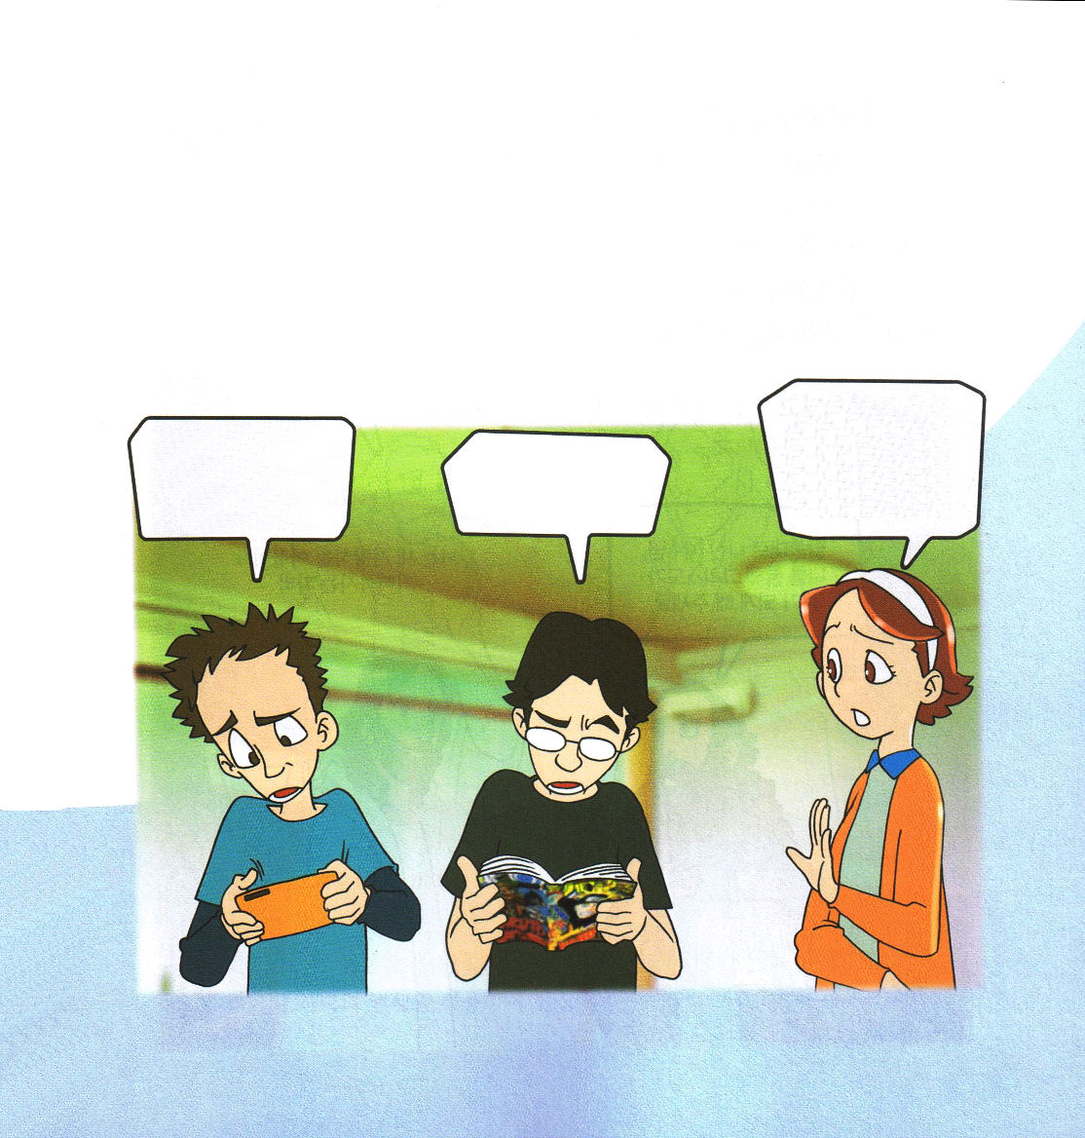

1. キリストによって答えを出さなければ起きることがあります
(1) みことばが成就されません ヨハネ19:30
(2) ちがうことをするようになります ガラテヤ1:6～8
(3) さまよい、失敗するようになります ガラテヤ1:8

みんな！
イエス・キリストに
仕えることを
いいかげんにしていたら
さまよう生活を
するようになるよ。
ゲームをするのが
いそがしいから
教会に行きたくない
神様をなぜ信じないといけないんだ
国語の教科書も
まんがになっていたら
おもしろいのにな

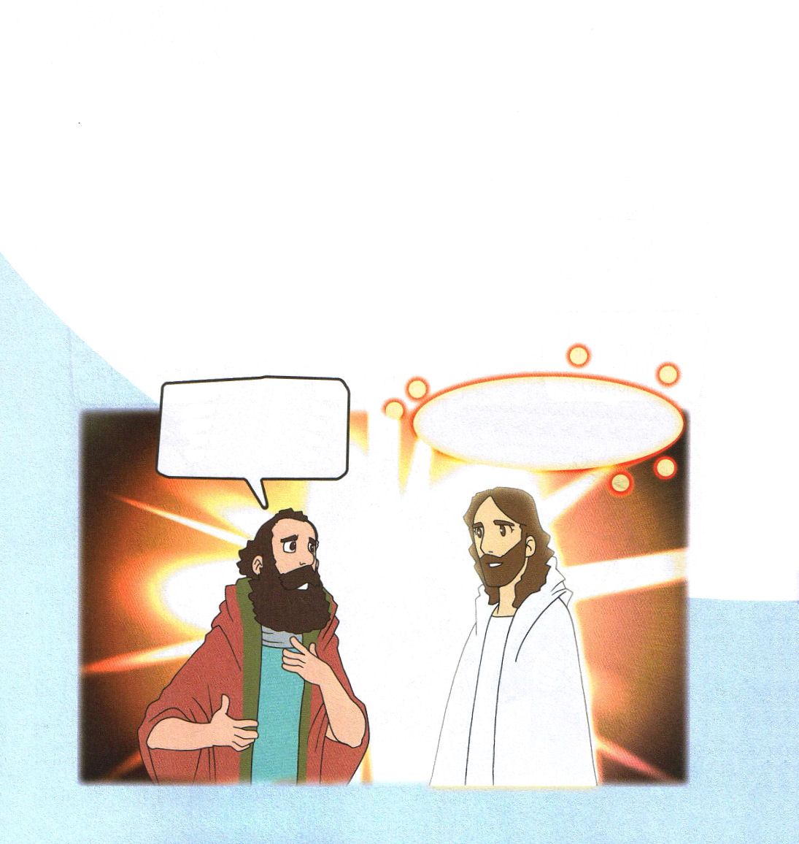
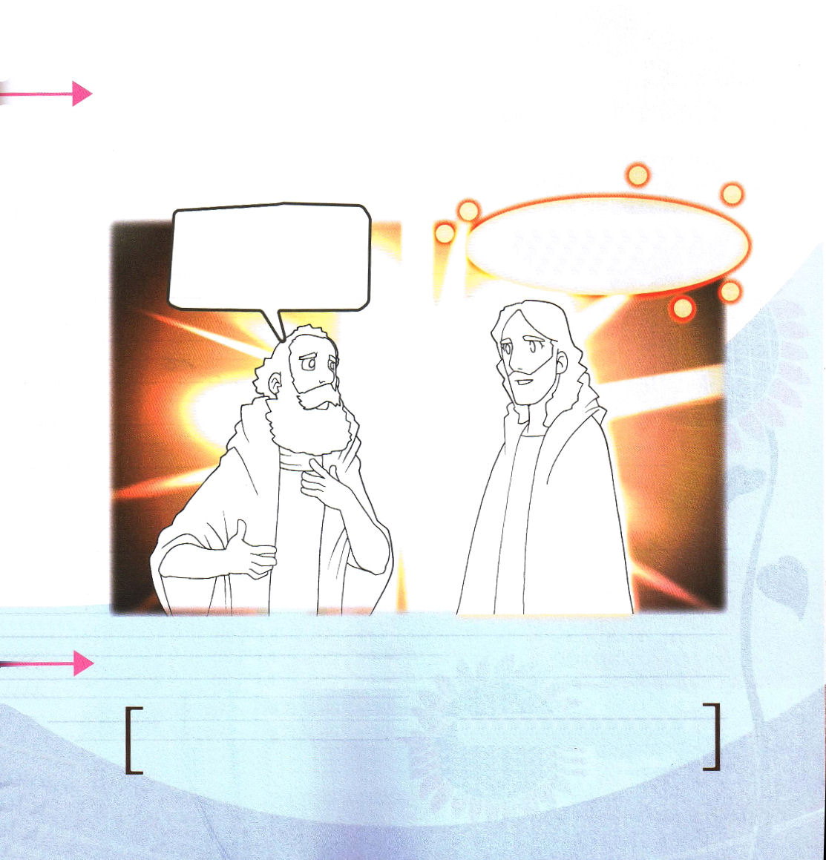

2. ですから、あなたがたはこれを知りなさいと言われました
(1) いつも味わうべきです - 未来のために Ⅱペテロ1:12～15
(2) 確実な証拠があります - 主イエス・キリストの力と来臨を見た目撃者です
Ⅱペテロ1:16
(3) 地上最高の御声です - これはわたしの愛する子、わたしの喜ぶ者である
Ⅱペテロ1:17
(4) 神様から受けたことです Ⅱペテロ1:18～21

3. 今も成就しているみことばとキリストの力です。「いつでも」 Ⅱペテロ1:21

みことばどおりに
生まれられたイエス様
私を通してキリストが
あかしされますように、
これはわたしの愛する子、わたしの喜ぶ者である

いろぬり
イエス様が弟子であるペテロにくださった大きな喜びを考えながら、復活された
イエス・キリストを生活で味わわせてくださいと祈って色をぬりましょう。

ペテロのように祈ってみよう

苦しいことやつらいことに出会うとき、イエス・キリストが私の
救い主であることを信じて、神の子どもの権威を使って、現場で
だまされないように祈りましょう。

これはわたしの愛する子、わたしの喜ぶ者である
みことばどおりに
生まれられたイエス様
私を通してキリストが
あかしされますように、

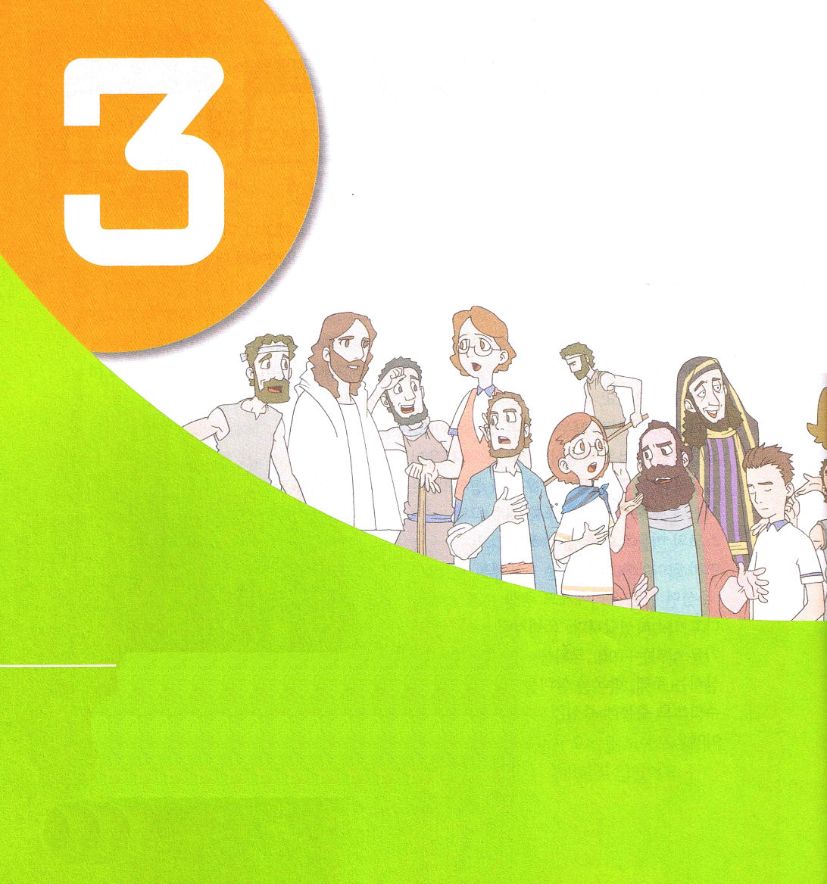
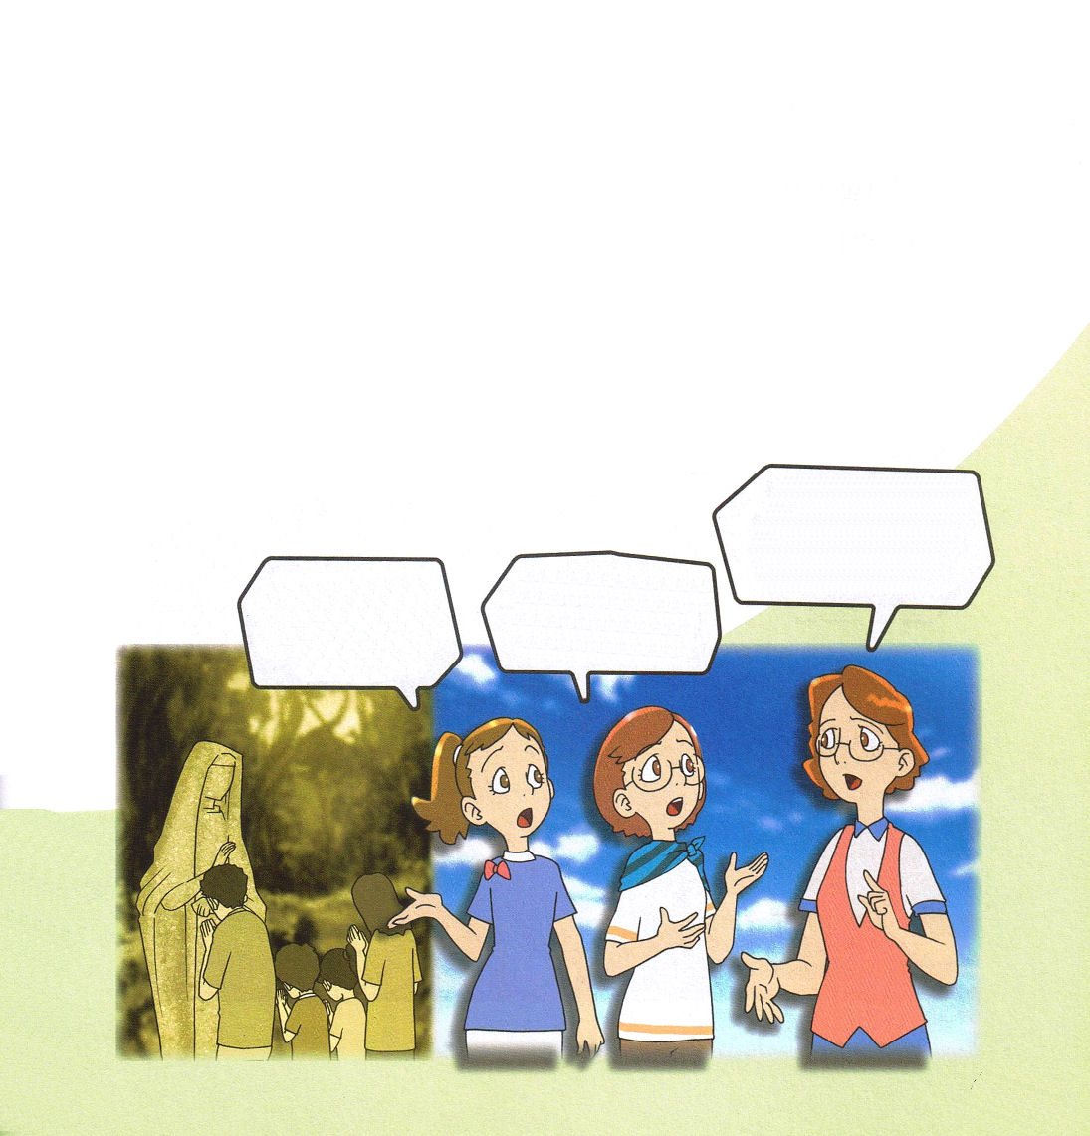

Ⅱペテロ2:1～8
しかし、イスラエルの中には、にせ預言者も出ました。同じように、あなたがたの中にも、にせ教師が現われるようになります。彼らは、滅びをもたらす異端をひそかに持ち込み、自分たちを買い取ってくださった主を否定するようなことさえして、自分たちの身にすみやかな滅びを招いています。 (1)

1. 異端にだまされないようにと言われました
(1) にせ預言者が出ます Ⅱペテロ2:1
(2) にせ教師が現われます Ⅱペテロ2:1
(3) 作り事のことば（デマ、世論）をもって食い物にします Ⅱペテロ 2:3

2. 世俗主義にだまされないようにと言われました
(1) 罪を犯した御使いたちを、赦されません Ⅱペテロ2:4
(2) ソドムとゴモラの町を破滅に定めてみせしめとされました Ⅱペテロ2:6
(3) 情欲時代に刑罰のもとにおかれると言われました Ⅱペテロ2:10

神様のみことばは
うそがないの。
聖書のみことばとちがうことは
サタンがだましていることよ。

偽りの預言者も
神様のみことばを
伝えているのだけど
どのようにして偽の
預言者を見分けるの？

そう。
福音をつたえることが
むずかしいときが
あるの

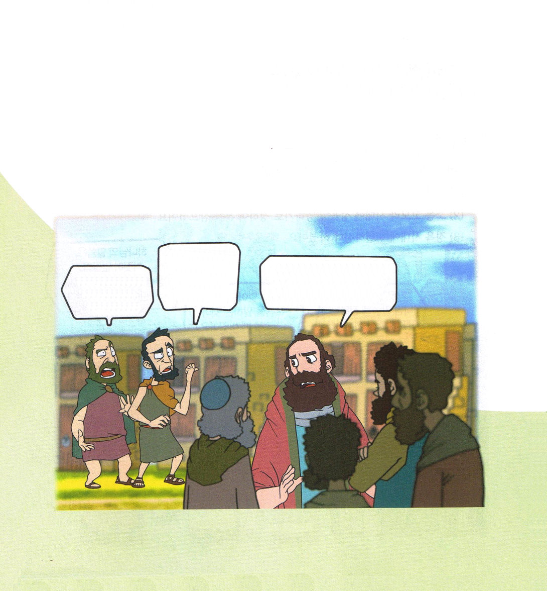
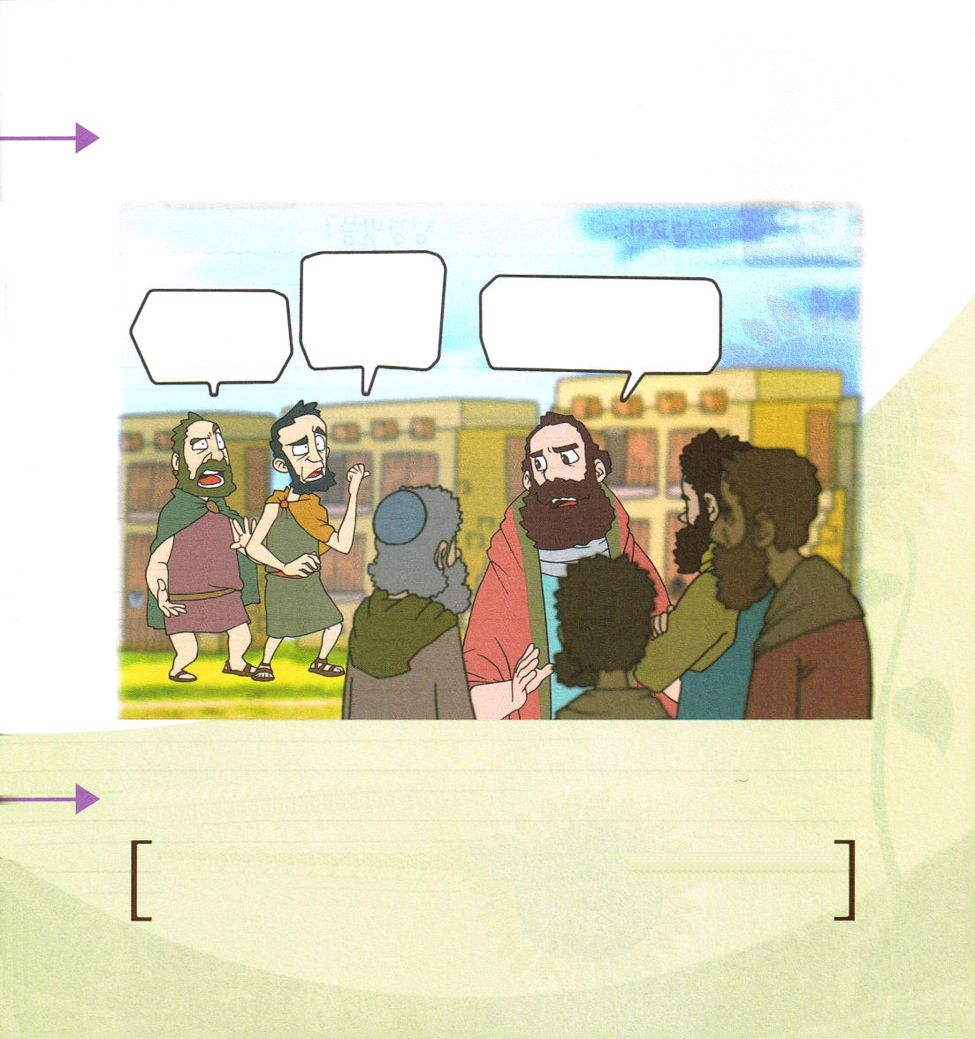

3. バラムの道に従った指導者にだまされないようにと言われました
(1) 不義の報酬を愛して違う道に従う預言者バラムがいます Ⅱペテロ2:15
(2) 人はだれかに征服されれば、その征服者の奴隷となったのです Ⅱペテロ2:19

神様が生きて
おられるなら、
いま、連れてきて
見せてくれ

聖書ではなす
神様はこの世には
いない
神様は人ではありません。
あなたはどうして神様を
はずかしめることを言うのか

表現してみよう

契約のみことばを見つけましたか

神様を信じないこの世で、どのように生きることを神様が願って
おられるのか、みことばの中から探してみよう

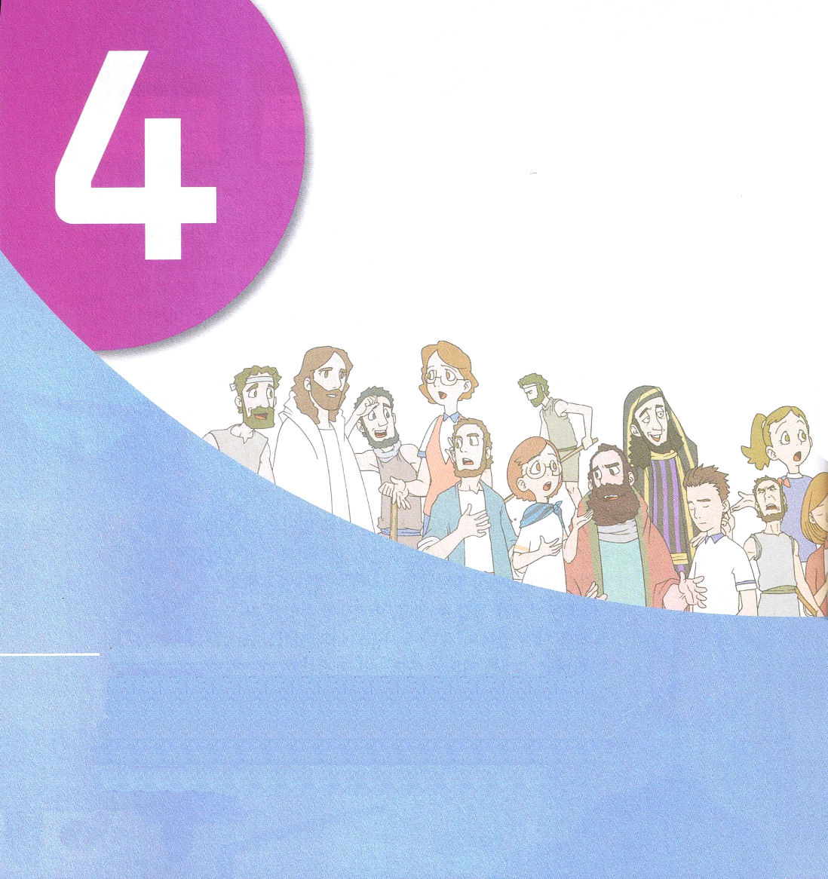

Ⅱペテロ3:1～7
愛する人たち。いま私がこの第二の手紙をあなたがたに書き送るのは、これらの手紙により、記憶を呼びさまさせて、あなたがたの純真な心を奮い立たせるためなのです。それは、聖なる預言者たちによって前もって語られたみことばと、あなたがたの使徒たちが語った、主であり救い主である方の命令とを思い起こさせるためなのです。 (1～2)
しかし、今の天と地は、同じみことばによって、火に焼かれるためにとっておかれ、不敬虔な者どものさばきと滅びとの日まで、保たれているのです。 (7)

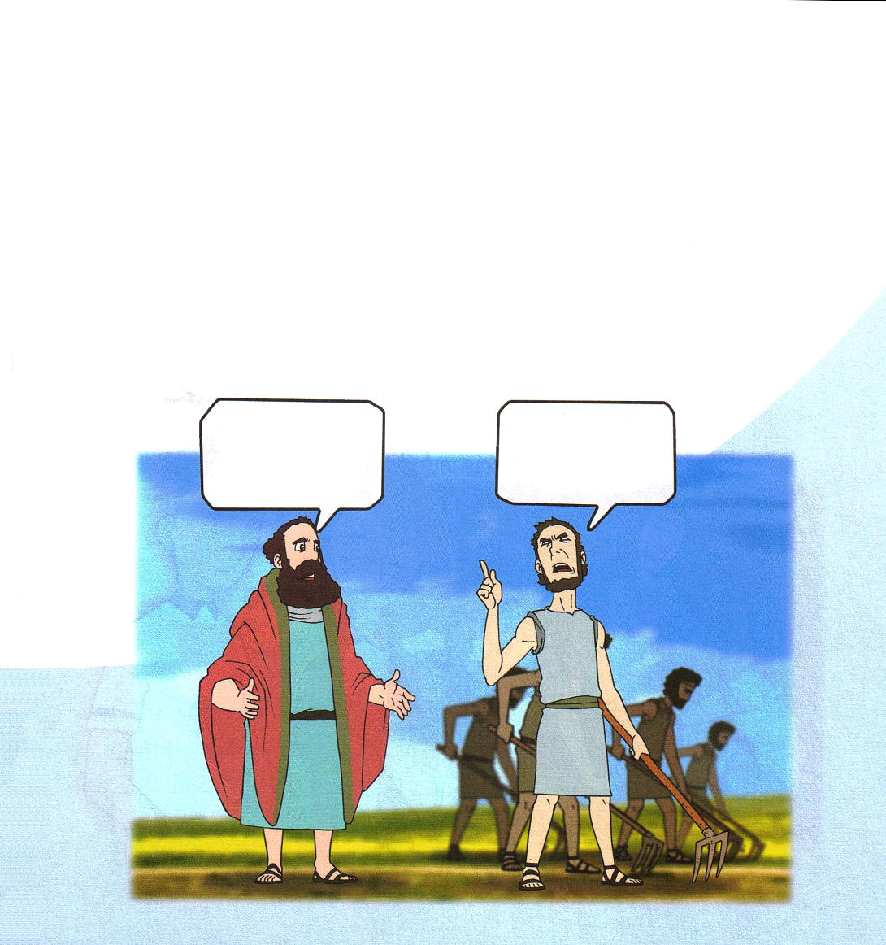
1. 愛する人たち Ⅱペテロ3:1～7
(1) みことばによって心を奮い立たせて記憶を呼びさましてください Ⅱペテロ3:1
(2) 主が使徒たちに語られたみことばを思い起こしてください Ⅱペテロ3:2
(3) キリストの来臨の約束を拒否する人たちにさばきの日があることを知らせなさい
Ⅱペテロ3:3～7

2. 愛する人たち Ⅱペテロ3:8～13
(1) 主には、一日は千年のようであり、千年は一日のようであることを見落としては
いけません Ⅱペテロ3:8
(2) 約束のことを遅らせておられるのではなく、忍耐深く、悔い改めに進むことを
望んでおられます Ⅱペテロ3:9
(3) 神の日の来るのを待ち望みなさい Ⅱペテロ3:12

私自身も信じられない世の中なのに、あなたのことばをどうして
信じられる？！

神様は私たちに救いを約束してくださった。
それを信じなければ災いがあるでしょう

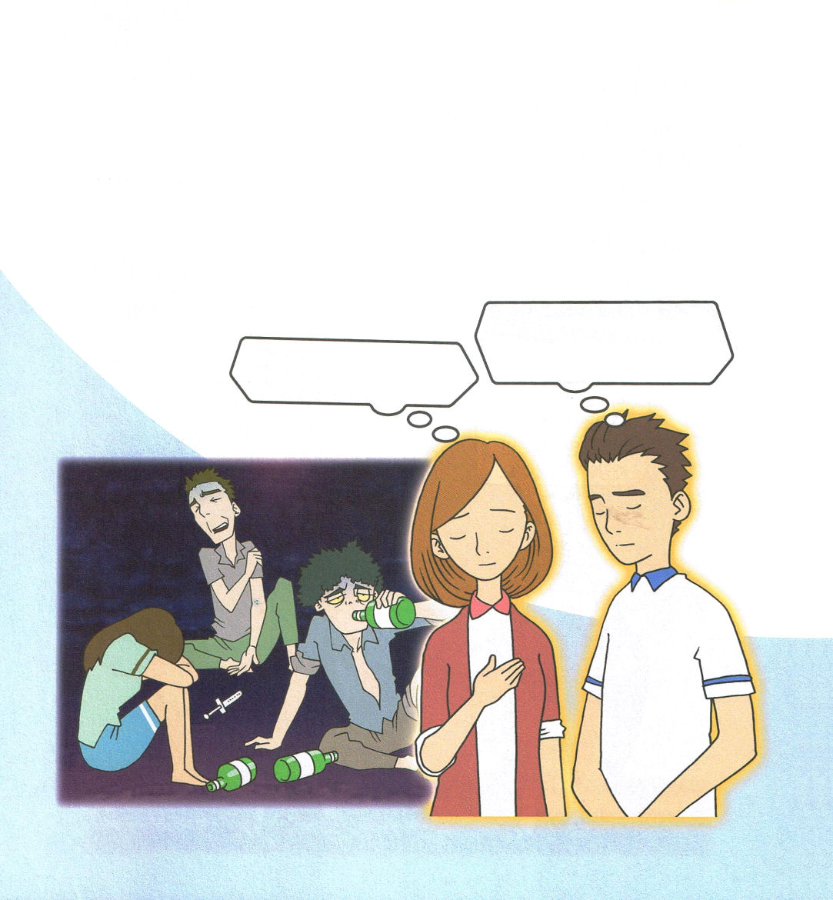
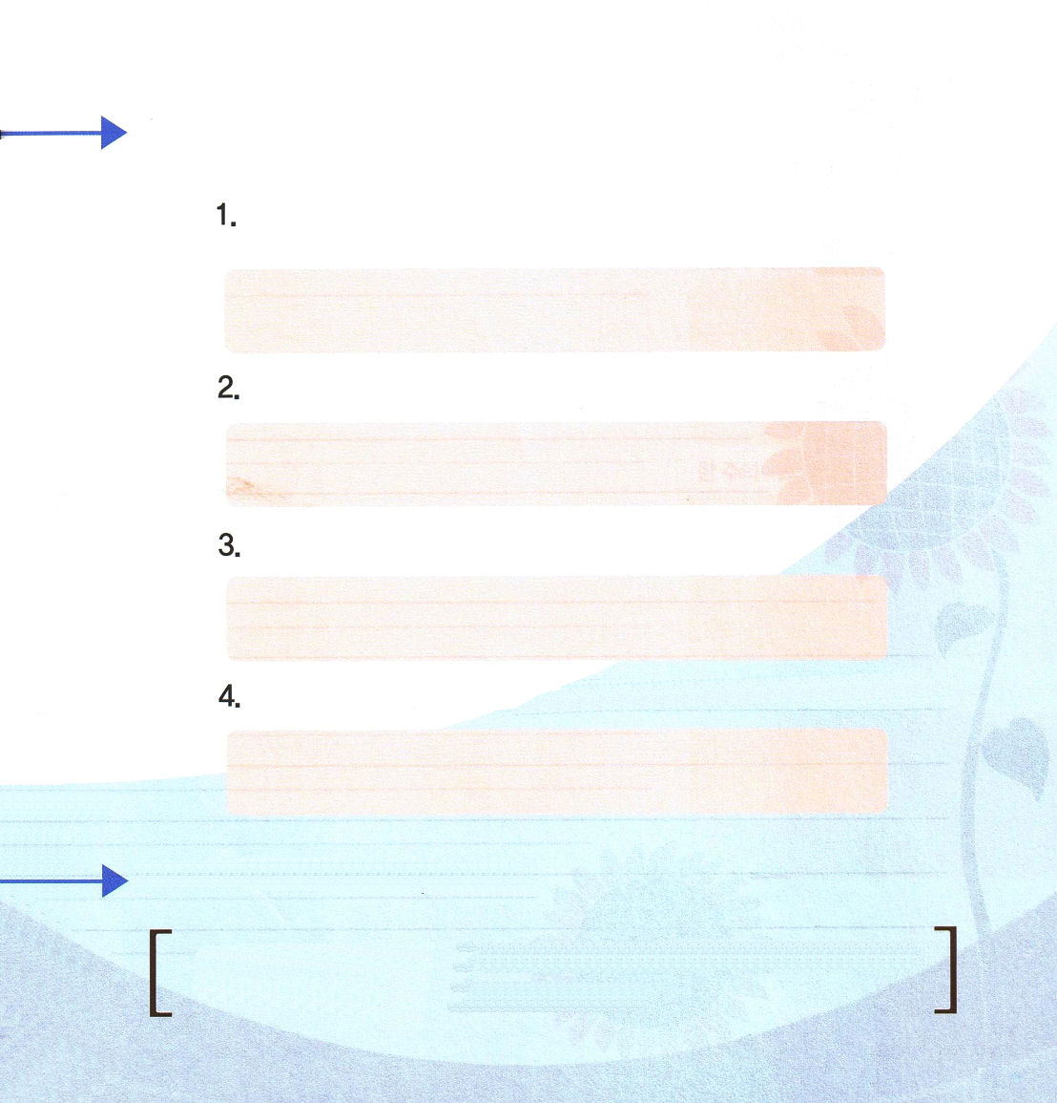

3. そういうわけで、愛する人たち Ⅱペテロ3:14～18
(1) しみも傷もない者として、主の御前に出ることを願いなさい Ⅱペテロ3:14
(2) 主の忍耐は救いであると考えなさいと言われました Ⅱペテロ3:15
(3) 迷いに誘い込まれて自分自身の堅実さを失うことにならないようにしなさいと
言われました Ⅱペテロ3:17

そうだ。神様のみことばに
従っていきたいです。
ほんとうの幸せをくださる神様！ありがとうございます。

イエス・キリストから受けた
恵みを、どうしてすべて返す
ことができるでしょう。

聖書クイズ ペテロの手紙第二３章のみことばを読んで、
答えを書いてみましょう。

神様のみことばをあざける者は、神様の約束はどこにあるかと
言います。神様の約束はなんでしょうか？

主の日はどのように来ますか？

聖書を曲解するとどのようなことが起きますか？

ペテロは、どんな思いで神様のみことばを宣べ伝えつつ手紙を
送ったのでしょうか。

伝道者の心で行動してみましょう。

学校で勉強したり、家で生活するとき、神様のみこころによって
生きるために、どんな姿勢と行動をするべきなのか、考えてみよう

